**CONTRIBUIR PARA MINIMIZAR AS PERDAS DE ÁGUA NA ÁREA DE ATUAÇÃO DA UNIDADE DE NEGÓCIO LESTE DA SABESP**

Allan Piter Pressi (obedecer a ordem alfabética)

Marcelo Alves Machado (obedecer a ordem alfabética)

**Resumo**

O processo interno de coleta e tratamento dos dados, relacionados a perdas de água para tomada de decisão na Unidade de Negócio da empresa de Saneamento, é realizado atualmente, por meio de diversas planilhas e fórmulas complexas, que tornam a geração de informação e conhecimento morosa e arcaica. Além de não estar integrado a nenhum processo de predição e geração de insights que agreguem valor ao negócio. O objetivo desse trabalho é utilizar recursos de inteligência artificial, com foco em governança de dados, para otimização dos processos que envolvem perdas de água na área de atuação da UN-Leste.

**Palavras-chave**: Transformação Digital; Perdas; Processos

**ABSTRACT**

The internal data collection and treatment process, related to water losses for decision making in the Sabesp Eastern Business Unit, is currently carried out by means of several spreadsheets and complex formulas, which make the generation of information and knowledge time consuming and archaic Besides not being integrated with any process of prediction and generation of insights that add value to the business. The objective of this work is to use artificial intelligence resources, focused on data governance, to optimize processes involving water losses in the UN-Leste area of ​​operation.

**Keywords**: Digital Transformation; Losses; Processes

* **iNTRODUÇÃO**

Em diversos setores da infraestrutura urbana, existe uma preocupação maior com a “construção” em si, em detrimento do funcionamento perfeito das estruturas e equipamentos.

Por conta disso, e também por conta do não reparo no devido tempo, em um breve período, já se verifica uma certa deteriorização da obra, equipamentos e instrumentos nos Sistema de abastecimento de água, acarretando perdas crescentes desse bem, cada dia mais valioso para nossa sobrevivência.

ÍNDICE DE PERDAS INTERNACIONAIS ($)

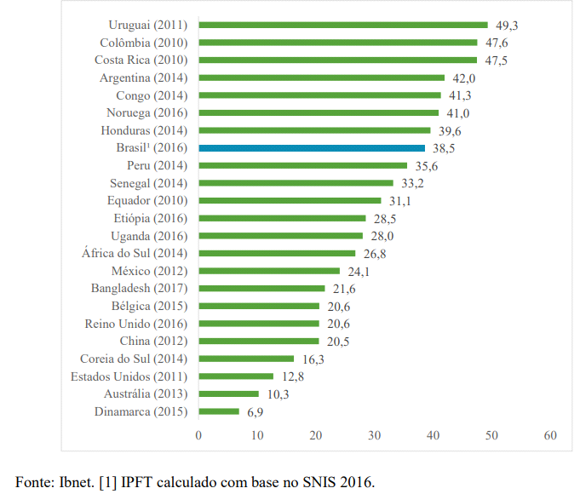

O quadro acima, apresenta a comparação do nível de perdas a nível internacional. É possível constatar que o Brasil se encontra distante dos países mais avançados que possuem níveis de perdas inferiores a 20%.

ÍNDICE DE PERDAS NACIONAIS ($)

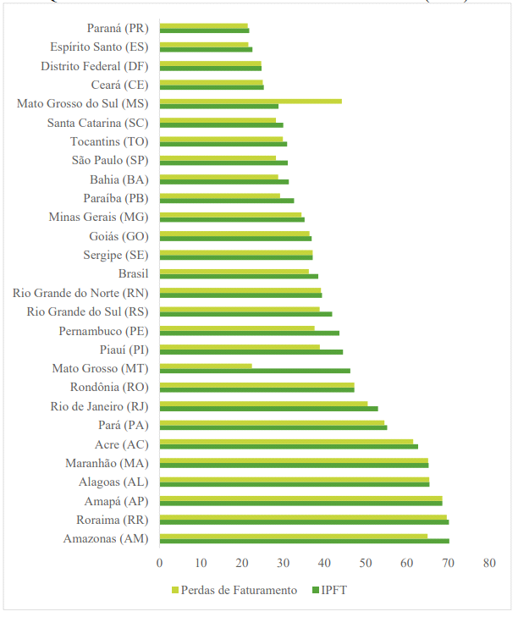

O quadro acima apresenta os 2 índices de faturamento apurados.

Na busca constante da diminuição desses índices de perdas de água, a unidade responsável pela redução das perdas na UN-Leste da Sabesp, coleta diversos dados de diversas fontes, para gerar informações que subsidiam os tomadores de decisão.

Porém, esses dados são trabalhados em inúmeras planilhas, de diversas fontes, coletadas de maneira, muitas vezes rudimentares, e trabalhadas em macros complexas que tornam o processamento extremamente moroso, inclusive com sobreacarga de processamento nos servidores locais.

Com a implantação de técnicas de inteligência artificial, pretende-se dar mais agilidade e flexibilidade nas respostas, simplificando e digitalizando processos, agilizando processamentos de dados e gerando insights preditivos que agreguem valor ao negócio.

* **2. Desenvolvimento do artigo**

Uma das principais demandas da população em qualquer lugar do mundo, é por um sistema de abastecimento de água com qualidade e quantidade adequados às suas necessidades diárias.

Nos grandes centros urbanos, as maiores deficiências observadas em sistemas de abastecimento de água se devem principalmente, à deterioração dos sistemas mais antigos, especialmente na parte de distribuição de água, com tubulações antigas apresentando frequentes problemas de rompimentos e de vazamentos de água.

Desde a captação de água nos mananciais, até a entrega da água tratada ao consumidor final, ocorrem perdas de água de vários tipos, que em grande parte são causadas por operação e manutenção ineficientes das tubulações.

Desta forma, a vinculação entre o nível de perdas de água e eficiência operacional é total, ou seja, é de se esperar que os sistemas de abastecimento de água bem operados e mantidos, possuem baixos índices de perdas.

Desta forma, podemos identificar dois tipos de perdas:

* Perdas físicas, que corresponde ao volume de água produzido que não chega ao consumidor final, devido à ocorrência de vazamentos nas adutoras, redes de distribuição e reservatórios, bem como de extravasamentos em reservatórios setoriais.
* Perda não-física, corresponde ao volume de água consumido, mas não contabilizado pela companhia de saneamento, decorrente de erros de medição nos hidrômetros e demais tipos de medidores, fraudes, ligações clandestinas e falhas no cadastro comercial. Nesse caso a água é efetivamente consumida, mas não é faturada.

Portanto, a diminuição das perdas de água, leva aos seguintes resultados:

* Melhor performance econômica da Companhia, revertendo tal benefício em tarifas mais baixas aos clientes;
* Postergação de novos investimentos direcionados aos sistemas de produção, adução e reservação de água.

E onde se faz as medições para verificação dessas perdas de água?

* Na Produção: vazão captada no manancial, na Estação de Água, vazão produzida na ETA (saída);
* Na Adução e Distribuição: vazão disponibilizada à distribuição (é o mesmo ponto e parâmetro da vazão produzida), pressões em pontos estratégicos da rede de distribuição (pontos críticos, saída de VRP e booster).

O monitoramento do sistema de macromedição deve ser permanente, definindo-se os intervalos de tempo para que as leituras sejam obtidas para o posterior processamento dos dados.

Os dados são registrados e acumulados, sendo coletados posteriormente, ou transmitidos por telemetria (linhas telefônicas privadas, linhas discadas, rádio, satélite, etc) a servidores, onde são trabalhados através de processos morosos, rudimentares, passíveis de erros e sem a integração necessária para geração de informações úteis à tomada de decisões.

Dessa forma, em conformidade com as diretrizes Estratégicas da Diretoria da empresa, foi definido o projeto de “Estruturar transformação digital com foco em governança de dados na Unidade de Negócio Leste”, sendo definida a área de Perdas de água na UN-Leste, como piloto.

Transformação Digital é o processo em que uma empresa implementa um mindset digital, ou mentalidade digital, em todos os setores.

O processo de transformação digital tem início com uma estratégia de avaliação do negócio, em um cenário predominado por incertezas e que exige foco nos desafios que virão.

É necessário imaginar como as tecnologias digitais poderão impactar o negócio, pensando em todas as possíveis rupturas do mercado, estando aberto às mudanças e reestruturações nos seus processos para, então, traçar o destino a ser alcançado.

O fato é que as empresas precisam se antecipar, criando a auto-ruptura, antes que outro negócio provoque a disrupção. Para não ser pego de surpresa, você mesmo a provoca, gerando desafios e riscos abrindo novas oportunidades para o negócio.

O que interessa é que os processos utilizados na sua produção e comercialização obedeçam a lógica do mundo digital.

A lógica das mudanças rápidas, das respostas instantâneas, da flexibilidade e da agilidade.

Alguns aspectos que podemos considerar como pilares da transformação digital:

* Foco no consumidor: É fundamental que os desejos e preferências dos consumidores orientem todo o trabalho da empresa.
* Feedbacks constantes: Com melhores possibilidades de obter feedbacks constantes, é necessário identificar, resolver e aprender com as falhas, qualificando cada vez mais o produto oferecido.
* Entrega mais ágeis: O processo de produzir, lançar o produto, obter feedbacks e corrigir os rumos quando preciso, devem acontecer com a máxima eficiência.
* Adaptação às mudanças: As entregas precisam ser ágeis, porque os contextos mudam o tempo todo. Por isso, a empresa precisa ter resiliência e, ao mesmo tempo, capacidade de flexibilizar seus processos.

Porém, a transformação digital vai muito além de simplesmente utilizar soluções tecnológicas nas organizações.

O conceito implica em usar a tecnologia para implementar a mentalidade digital, conforme comentado acima.

O objetivo final é melhorar a performance, tornando-a mais enxuta, eficiente e produtiva, sem nunca deixar de satisfazer seu público-alvo.

Tendo como uma das causas principais, o novo contexto global do mercado e da sociedade, em que está tudo mais volátil, incerto, complexo e ambíguo, dificultando a previsão de cenários futuros.

Então, em vez de se estruturar para o futuro, a partir de um planejamento engessado, é preciso desenvolver determinadas capacidades voltadas a esse novo contexto.

Inclusive, incentivando às equipes multidisciplinares, melhorando a comunicação e colaboração de setores diferentes da empresa, o que chamamos de trabalhos colaborativos.

As tecnologias (comunicação instantânea, livre acesso às informações de todos os tipos, a possibilidade de se mobilizar pelas redes sociais e tantas outras), causaram impactos na sociedade, o que, por sua vez, gerou um cenário em que as empresas precisam passar pela transformação digital para se adaptarem.

Porém, o projeto de Transformação Digital é muito amplo, por esse motivo o processo de Perdas foi definido como piloto, e mesmo dentro desse processo, primeiramente será utilizado o modelo POC (Proof of Concept) ou prova de conceito, para depois ser implantado em larga escala.

Para atingir esse objetivo, o projeto de Transformação Digital, que está em desenvolvimento na Unidade de Negócio Leste da Sabesp, foi estruturado com base na metodologia CANVAS.

Modelo CANVAS

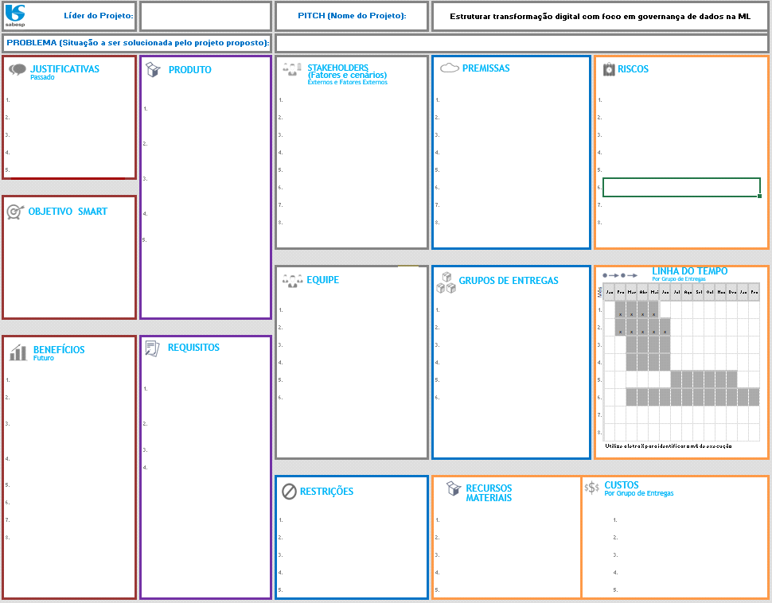

O CANVAS é uma ferramenta de gerenciamento estratégico, que possibilita a co-criação de modelos de negócio, observando e analisando todos os pontos fundamentais do projeto em apenas uma folha.

É um mapa visual pré-formatado contendo blocos de modelos de negócios.

O modelo contribui também, para uma visualização mais simples e ampla do projeto.

A estrutura do projeto de Transformação Digital no modelo Canvas, foi elaborada sob as justificativas de “Mitigar a fraqueza em gestão de pessoas”, pois as pessoas envolvidas e impactadas precisam se adaptar à essa transformação. Caso contrário, corre-se o risco de perder todo investimento realizado.

Pensando nisso, alguns profissionais com experiência no mercado em Transformação Digital, foram convidados pela Unidade de Negócio Leste à compartilharem suas experiências com pessoas envolvidas no projeto.

Tivemos como justificativa também, “Mitigar a fraqueza de processos internos morosos”, a morosidade dos processos internos torna a manipulação dos dados ineficiente e obsoleta em relação às possibilidades que existem no mercado.

A idéia de “Afastar a ameaça de concorrentes mais ágeis”, tem como finalidade a melhor eficiência no tratamento dos dados, resultando em possibilidades mais amplas em relação à velocidade de respostas, confiabilidade dos resultados apresentados para tomada de decisões.

No item “Falta de uma organização integrada dos dados para tomada de decisão”, pretende-se otimizar o processo de coleta e tratamento dos dados, pois com a velocidade com que os dados são gerados atualmente, não há mais espaço para estruturas desconexas, macros complexas e processamentos demasiadamente demorados.

Diante das justificativas apresentadas acima e de acordo com o modelo CANVAS, teremos como PRODUTOS, “Processo de PERDAS otimizado por meio de recursos de inteligência artificial/machine learning”, “Colaboração ampliada por meio de recursos de trabalho virtual e validado pela rede de transformação digital”, “Aprendizado e conhecimento expandido por meio de workshops e visitas de benchmarking externo”, “Conceitos e termo de referência elaborado para contratação de serviços de transformação digital”, “Ferramentas, serviços e capacitações entregues e implantadas”.

De acordo com as PREMISSAS de “Mudança de estratégia com alteração de escopo ou cancelamento de ações”, “Forte apoio da alta administração para mudança de cultura na forma de tratamento de dados” e “Definir soluções integradas para tratamento de dados e informações baseada em inteligência artificial”, pretende-se atingir os BENEFÍCIOS de “Promoção de uma governança de dados para tomada de decisão mais ágil”, “Integração de recursos para a colaboração interna e atuação mais ágil nos processos”, “Otimização dos processos de apoio priorizados (Protótipo em PERDAS com correlação nas áreas operacionais) com aumento de produtividade”, “Implantação de padrões e conhecimento significativos em dados para tomada de decisão presente e futura”, “Disponibilização de recursos para o trabalho virtual entre as equipes”, “MEG potencializado na ML”, “Redução de retrabalhos em processos repetitivos e rotineiros”, “Retenção do conhecimento”.

Para atingir os benefícios citados acima, foi mapeada a necessidade das entregas, “Redesenhar otimização do processo de PERDAS por meio de inteligência artificial”, essa entrega é necessária para termos melhor entendimento dos detalhes do processo atual e definirmos onde as técnicas de inteligência artificial (machine learning) podem contribuir para melhoria do processo.

“Estruturar workshops e visitas de bench para avançar no aprendizado e conhecimento do tema TD”, serão necessárias visitas a empresas onde o processo de transformação digital já esteja sendo implantado em fase mais adiantada, para podermos assimilar as experiências dessas empresas e minimizar os erros de percurso.

“Estruturar termo de referência para contratação de consultoria, serviços e tecnologia em TD”, para implantação das técnicas de machine learning (inteligência Artificial) no processo de PERDAS, será necessário realizar processo licitatório, com o objetivo de contratar empresa de mercado, que esteja atualizada com as tecnologias necessárias para realização do projeto, a um custo acessível à Unidade de Negócio Leste.

“Realizar a aquisição e implantação dos serviços e tecnologias para implantação do protótipo em Perdas”, onde primeiramente será realizado o POC (Proof of Concept) focada em machine learning para tomada de decisão.

Importante lembrar também, que o POC será útil para conscientização dos profissionais da UN-Leste, no sentido de que esses profissionais serão auxiliados no seu dia a dia por uma solução que vai aumentar sua produtividade e tomada decisões mais assertivas. Por isso, um passo importante é alcançar um bom domínio da solução, para desenvolver um trabalho que de fato utilize os dados gerados pela solução e que consiga extrair dessa solução, insights que agreguem valor ao negócio.

“Sensibilização da força de trabalho (gestão de mudança)”, nenhum processo de transformação digital terá êxito sem a mudança de mindset de todos os envolvidos e impactados.

Um dos primeiros reflexos de um empresário ao tomar conhecimento do impacto que a transformação digital terá sobre o seu negócio, é considerar a substituição da equipe. Isso porque haverá um intervalo em que os profissionais precisarão se alinhar à nova realidade – quando não envolve a extinção de alguns cargos e a criação de novos.

Porém, o que muitos não consideram é que esses novos profissionais não entendem tanto do produto quanto os que atualmente já vivem o dia a dia da empresa. Ao serem questionados, muitos desses colaboradores entendem a necessidade de adequação aos novos modelos de negócios e tem interesse tanto para crescerem junto com a empresa quanto para impulsionar suas carreiras individualmente.

Por isso, uma atitude acertada é investir na capacitação dos profissionais que já integram a equipe. Tomar decisões nesse sentido não só torna a transição menos traumática para a empresa, como engaja e motiva a equipe por se sentir protagonista da nova fase.

* **4. CONSIDERAÇÕES FINAIS**

O mundo está passando por uma transformação digital impressionante e numa velocidade cada vez maior.

Todas as revoluções industriais que a humanidade viveu em sua história aconteceram em momentos-chave, em que determinadas invenções impulsionaram grandes mudanças na sociedade. Enquanto as anteriores redefiniram os conceitos de transportar, produzir e modernizaram a indústria, esta que estamos prestes a viver está provando ser a mais desafiadora de todas.

A inteligência artificial, tendo a transformação digital como pano de fundo, tem muito a contribuir para a redução dos índices de perdas de água na UN-Leste da Sabesp.

Os índices de perdas apurados em todo o Brasil, inclusive em São Paulo, demonstram a preeminência de superar um grande desafio que consiste em atingir níveis de eficiência de distribuição de água satisfatórios.

As estratégias de redução de perdas, devem combinar ações para a melhoria da gestão e técnicas (ampliação da infraestrutura), inovação e transformação digital, que permitam quebrar os paradigmas em relação a dificuldades comumente apontadas pelas empresas como um todo.

Os indicadores demonstrados nesse trabalho, evidenciaram que os processos de trabalhos atuais, já não conseguem mais atender a demanda da sociedade, e que uma combinação de pessoas e processos mais ágeis, são necessários para melhorar e experiência dos clientes, otimizar os recursos naturais e contribuir para o desenvolvimento sustentável da sociedade.

**5. Referências (exemplos)**

Transformação Digital: O que é, Principais Causas e Impactos , Disponível em:

<https://fia.com.br/blog/transformacao-digital>, Acesso em 13 mar. 2019

O QUE É TRANSFORMAÇÃO DIGITAL? , Disponível em:

<https://transformacaodigital.com/o-que-e-transformacao-digital/>, Acesso em 17 mar. 2019

PERDAS DE ÁGUA 2018 (SNIS 2016):DESAFIOS PARA DISPONIBILIDADE HÍDRICA E AVANÇO DA EFICIÊNCIA DO SANEAMENTOBÁSICO, Disponível em:  
<http://www.tratabrasil.org.br/images/estudos/itb/perdas-2018/estudo-completo.pdf>, Acesso em 17 mar. 2019